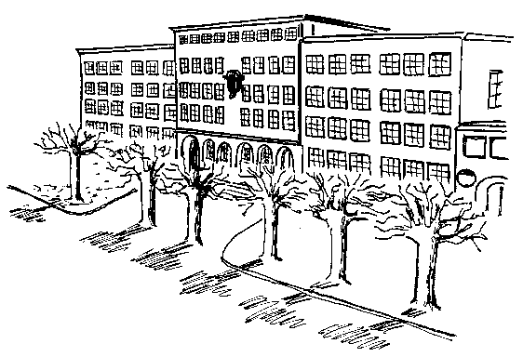
Bürgermeister-Grimm-Schule
Förderschwerpunkt Lernen
Regionales Beratungs- und Förderzentrum
Ackermannstr. 39
60326 Frankfurt am Main

Tel.: 069 / 212 - 35509
Fax: 069 / 212 - 42570
Frankfurt am Main, den 08.08.18

Basiskompetenztraining

Liebe Eltern, liebe Schülerinnen und Schüler der BO-Stufe,

in der Schule wie auch im Arbeitsleben sind verschiedene Dinge sehr wichtig. Damit alle erfolgreich arbeiten können, müssen Schüler pünktlich sein und ihre Materialien mitbringen. Richtiger Umgang mit seinen Mitmenschen ist auch notwendig.

Ab dem Schuljahr 2018/19 wird bei den Schülerinnen und Schülern der BO-Stufe hierauf ein ganz besonderes Augenmerk gelegt.
Schülerinnen und Schüler,
- die nicht pünktlich zum Unterricht erscheinen,
- die ihre Materialien vergessen haben,
- die sich im Laufe des Schultages unangemessen benehmen,
werden nach dem Unterricht unter Aufsicht eines Lehrers der BO-Stufe über ihr Verhalten nachdenken und schreiben.

Dabei geht es um eine Verbesserung des Arbeits- und Sozialverhaltens der Schülerinnen und Schüler. Außerdem soll der verpasste Unterricht nachgearbeitet werden.

Weitere Informationen entnehmen Sie bitte dem beigelegten Info-Blatt!

Mit freundlichen Grüßen,

M. Kahlert
BO-Stufenleiter

---------------------------------------------------------------------------------------------------------------
Name meines Kindes: ____________________________

Ich habe den Elternbrief und die Informationen zum Basiskompetenztraining zur Kenntnis genommen.

Frankfurt, _________________ _________________________ (Datum) (Unterschrift)
Info-Blatt zum Basiskompetenztraining (BKT)

- Das Basiskompetenztraining findet Montag bis Donnerstag im Anschluss an die 6. Unterrichtsstunde statt.
Am Freitag kann die Zeit davon abweichen. Informationen dazu erhalten Sie, sobald ihr Kind seinen regulären Stundenplan halten hat.

- Es findet in Raum 302 statt und wird von einer Lehrkraft der BO-Stufe betreut.

- Die Eltern werden darüber informiert, dass ihr Kind am BKT teilnehmen muss.

- Es liegt im Ermessen der KlassenlehrerIn, in welcher Form und in welchem zeitlichen Umfang das Verhalten durch die SchülerInnen reflektiert wird.

- Das Verhalten wird auf einem Laufzettel festgehalten, Ihnen zur Unterschrift vorgelegt und dann in der Schule gesammelt.

- SchülerInnen, die sich im BKT nicht angemessen verhalten können, werden ausgeschlossen. Zudem erfolgt eine Ordnungsmaßnahme und ein Elterngespräch.

